NIJAC
Manuel Utilisateur – Nominateur

Ligue Normandie de Tennis de Table
Version 1.0 – Juin 2026

Ce document décrit le fonctionnement de l’application NIJAC pour les utilisateurs ayant le rôle Nominateur. Il couvre toutes les opérations nécessaires pour nominer des Juges-Arbitres, envoyer des convocations et gérer les communications par email.

1. Se connecter à NIJAC
Ouvrez votre navigateur et accédez à l’adresse de l’application NIJAC. La page de connexion s’affiche automatiquement.

Comment se connecter
- Saisissez votre identifiant (login) dans le champ prévu.
- Saisissez votre mot de passe. Cliquez sur l’icône œil pour l’afficher ou le masquer.
- Cliquez sur « Se connecter ».
- Vous arrivez directement sur le « Menu Nominateur » (fond vert).

💡 Bon à savoir : Lors de votre première connexion, le système vous demandera de changer votre mot de passe. Suivez les instructions à l’écran.

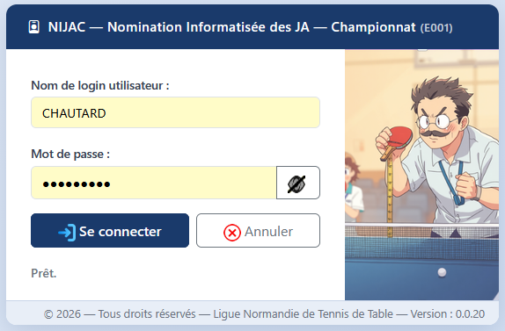

2. Menu Nominateur (E020)
N° écran | E020
Accès | Nominateur ou Administrateur connecté

Le Menu Nominateur est votre point de départ. Il regroupe toutes les fonctions dont vous avez besoin. Il se distingue facilement du menu Administrateur par son fond vert.

Boutons disponibles
- Juge-Arbitre : consulter et modifier les fiches des JA.
- Disponibilités JA : voir quels JA ont déclaré leurs disponibilités.
- Nomination JA : affecter les JA aux rencontres de la journée.
- Se déconnecter : quitter l’application en toute sécurité.

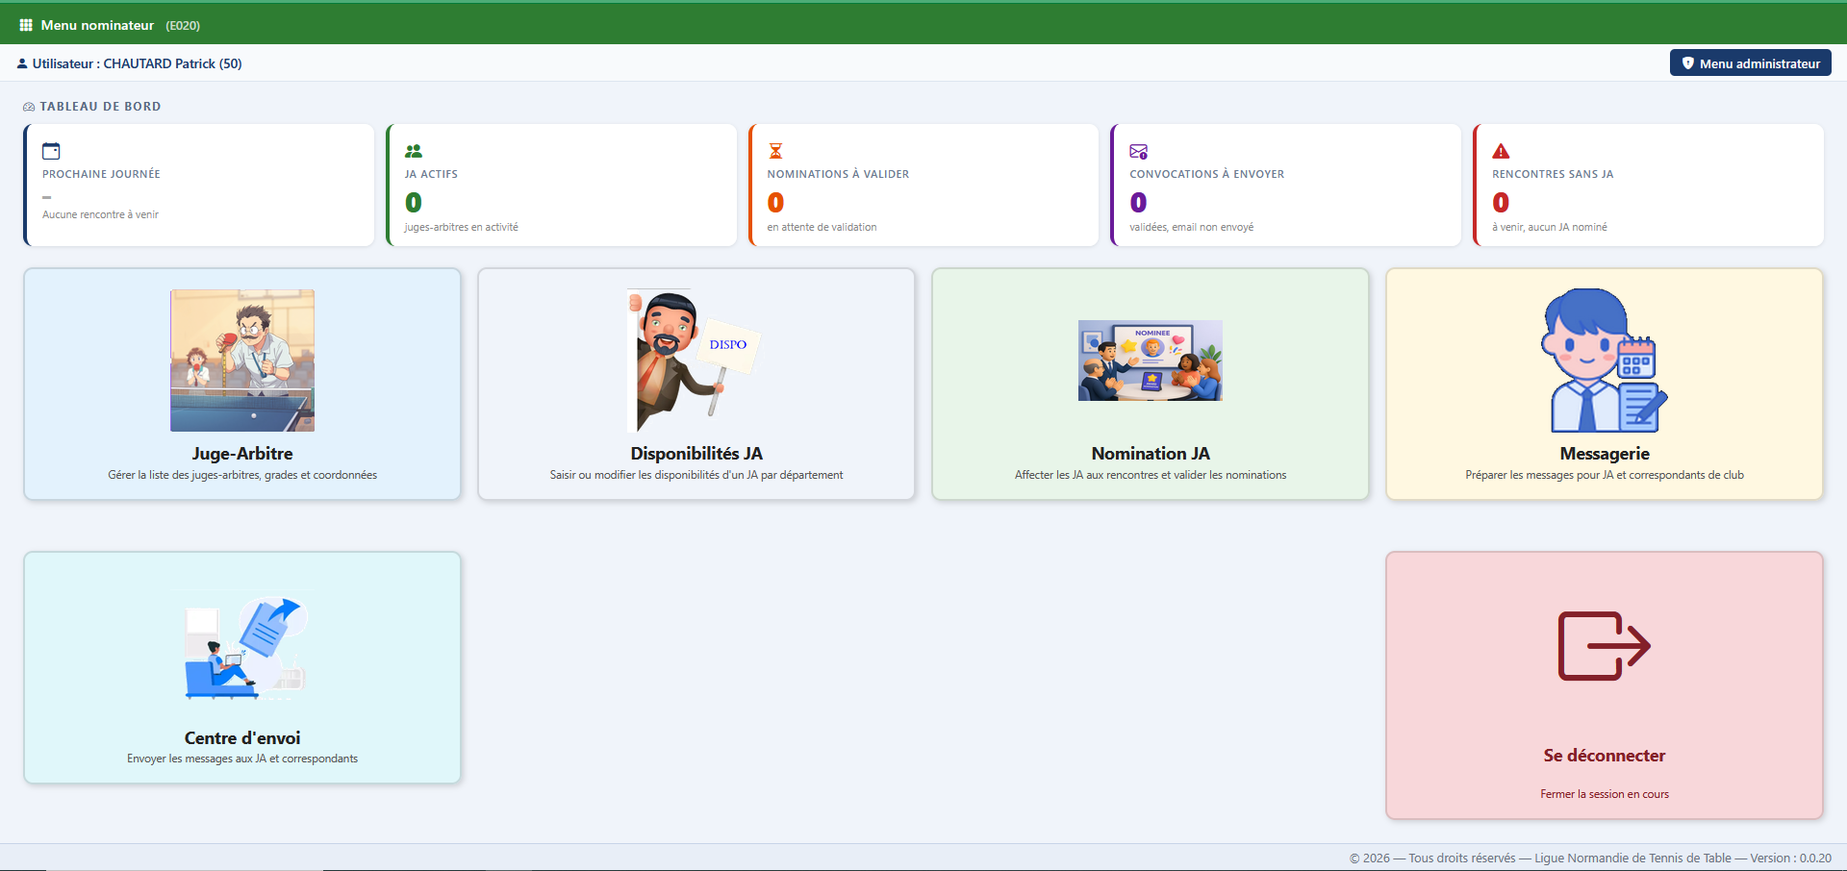]

3. Liste des Juge Arbitres
N° écran | E007
Accès | Nominateur ou Administrateur connecté

Consultation ses Juges Arbitres et saisie des disponibilités a la place des JA.

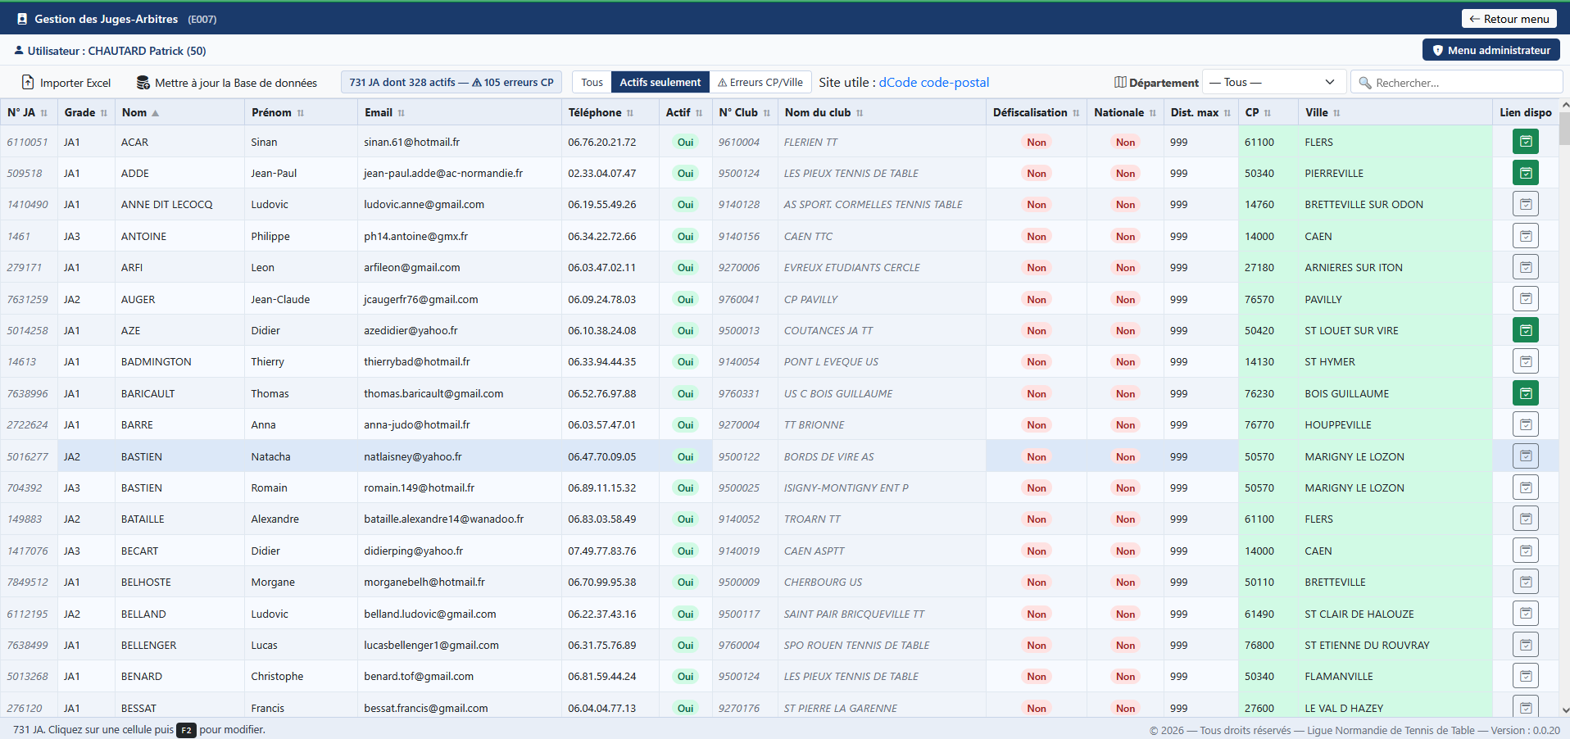

4. Saisie des disponibilités (E012)

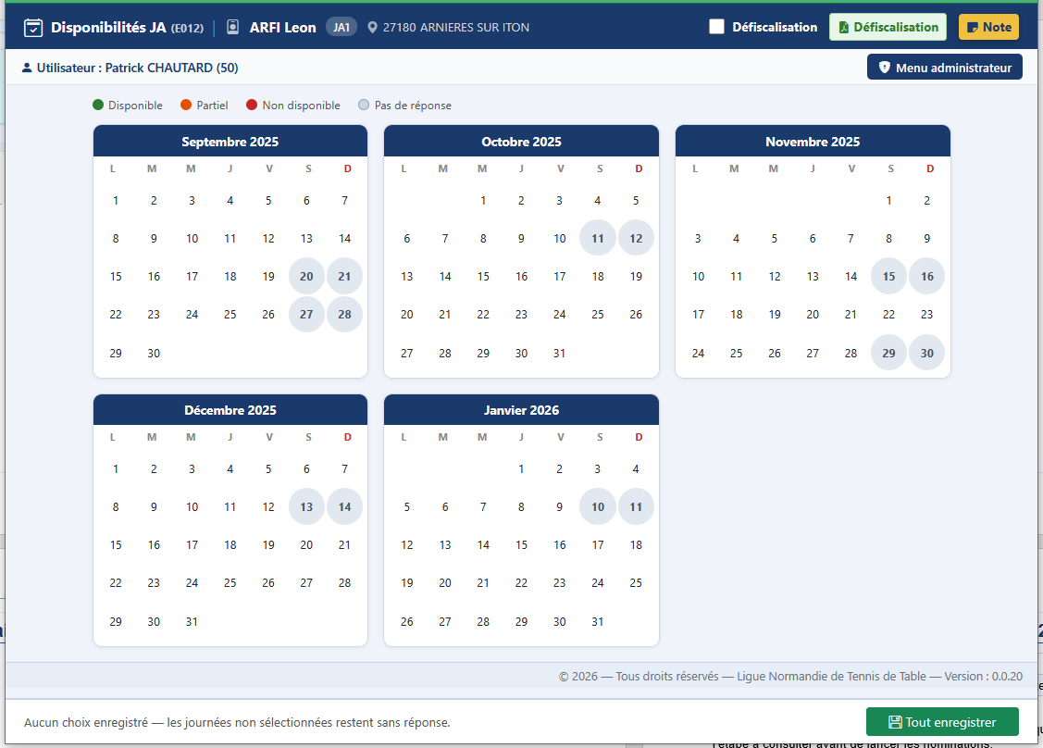

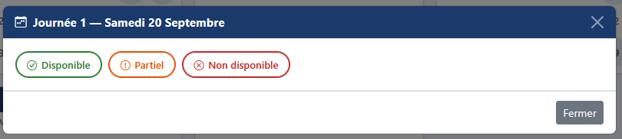

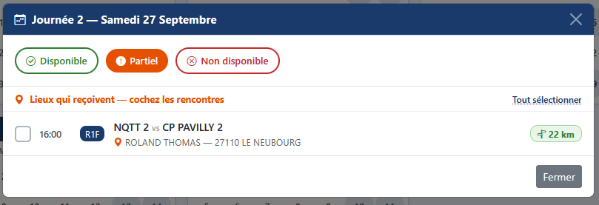

Penser a valider 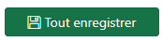

5. Disponibilités des Juges-Arbitres (E021)
N° écran | E021
Accès | Nominateur ou Administrateur connecté

Cet écran vous permet de voir, pour chaque département, quels JA ont déclaré leurs disponibilités. C’est l’étape à consulter avant de lancer les nominations.

Utilisation
- Sélectionnez un département dans la liste (14, 27, 50, 61, 76). Pour la Seine-Maritime (76), l’Eure (27) est incluse automatiquement.
- L’écran affiche une carte par JA actif du département.
- Chaque carte indique le nom, le grade et le club du JA.
- La couleur de l’avatar indique le grade : bleu (JA1), vert (JA2), orange (JA3).
- Avatar rouge : le JA n’a déclaré aucune disponibilité. Il faut le relancer avant la nomination.
- Cliquez sur une carte pour ouvrir la fiche de disponibilité du JA et saisir ses choix à sa place si nécessaire.

💡 Bon à savoir : Les JA avec un avatar rouge ne peuvent pas être sélectionnés lors de la nomination automatique. Contactez-les avant de lancer les nominations.

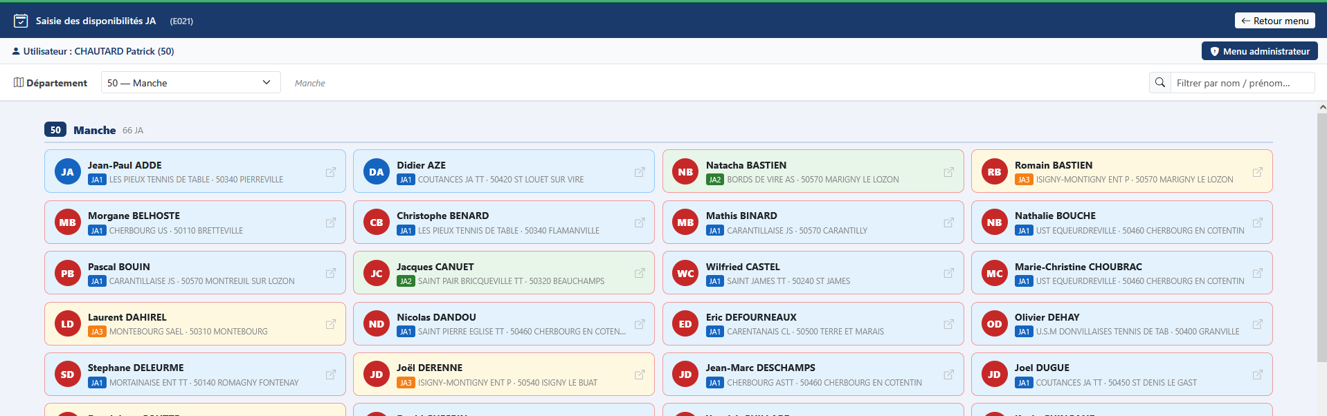

5. Nomination des Juges-Arbitres (E022)
N° écran | E022
Accès | Nominateur ou Administrateur connecté

C’est l’écran central de votre travail. Il vous permet d’affecter un JA à chaque rencontre de la journée, soit automatiquement, soit manuellement.

Lancer la nomination automatique
- Sélectionnez la saison et la journée souhaitées.
- Cliquez sur « Nomination automatique ».
- L’application propose un JA pour chaque rencontre en appliquant les règles de nomination.

Modifier une nomination manuellement
- Cliquez sur une rencontre dans le tableau.
- La liste des JA disponibles s’affiche (les 5 premiers nominables).
- Sélectionnez le JA de votre choix.

Règles appliquées automatiquement
- Un JA ne peut pas arbitrer si son club joue dans la rencontre.
- Un JA ne peut être nommé qu’une seule fois par date.
- Maximum 2 rencontres du même club par phase pour un même JA.
- Priorité aux rencontres choisies par le JA dans ses disponibilités.
- Priorité à la rencontre la plus proche du domicile du JA.
- Priorité au JA ayant le moins d’arbitrages sur la phase en cours.

Envoyer les convocations
- Une fois toutes les rencontres pourvues, cliquez sur « Envoyer les convocations ».
- Chaque JA reçoit un email avec les détails de la rencontre et un lien vers sa convocation (E023).

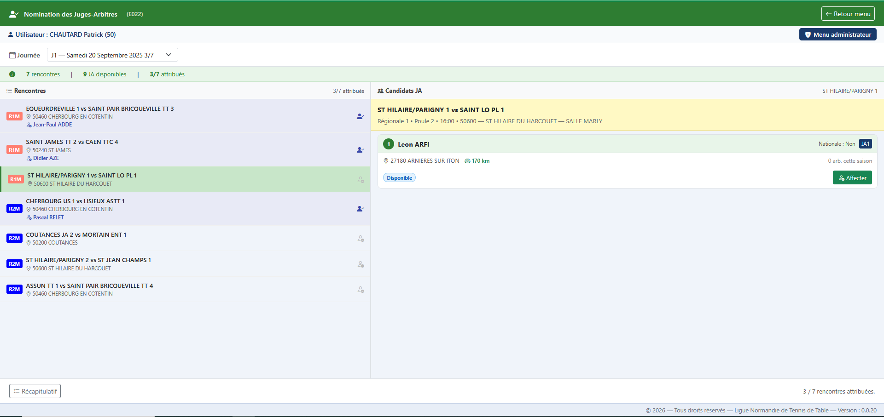

6. Convocation et frais JA (E023)
N° écran | E023
Accès | Accessible via lien email ou depuis E022

Cette page est la convocation officielle du JA pour une rencontre donnée. Le JA y trouve toutes les informations nécessaires et peut y déclarer ses frais après la rencontre.

Ce que contient la convocation
- Date, heure, lieu et adresse de la rencontre.
- Équipes concernées.
- Informations du JA (nom, prénom, grade).
- Distance calculée entre le domicile du JA et la salle.

Déclaration des frais (remplie après la rencontre)
- Kilomètres réels parcourus (aller-retour) : modifiables par le JA.
- Péages : montant à saisir si applicable.
- Indemnité forfaitaire : calculée automatiquement selon le type de compétition.
- Total des frais : affiché automatiquement.
- Bouton « Enregistrer » : sauvegarde les frais.

💡 Bon à savoir : Le lien de la convocation est envoyé automatiquement par email lors de l’envoi des convocations (E022). Le JA peut y accéder à tout moment depuis cet email.

]

. Centre d’envoi (E024)
N° écran | E024
Accès | Nominateur connecté

Le Centre d’envoi vous permet d’envoyer des emails groupés à tous les JA de votre département. Il propose 4 types de messages, chacun adapté à une étape du processus de nomination.

Les 4 types de messages

Onglet | Ce que cela envoie
Disponibilités | Un message à tous les JA actifs du département pour qu’ils déclarent leurs disponibilités.
Rappel dispo | Un rappel uniquement aux JA n’ayant encore déclaré aucune disponibilité pour la saison.
Convocation | Les convocations aux JA nommés pour une journée sélectionnable, avec les détails du match.
Liste nomination | La liste complète des nominations de chaque JA pour la phase en cours.

Comment envoyer un message
- Cliquez sur l’onglet correspondant au type de message souhaité.
- Vérifiez ou modifiez le sujet et le corps du message dans la zone à gauche.
- Pour l’onglet « Convocation », sélectionnez la journée voulue.
- Dans la liste à droite, vérifiez les destinataires (vous pouvez en décocher certains si nécessaire).
- Cliquez sur « Envoyer ». Une confirmation affiche le prénom et nom de chaque destinataire.

Les marqueurs
Dans la zone de message, vous pouvez insérer des marqueurs (variables) qui seront remplacés automatiquement par les informations de chaque JA. Cliquez sur un marqueur dans le cartouche pour l’insérer à l’endroit du curseur.

- Exemple : {NOM_JA} sera remplacé par le nom du JA dans chaque email.

💡 Bon à savoir : Les messages sont préremplis depuis les modèles configurés par l’administrateur. Vous pouvez les modifier avant l’envoi sans modifier le modèle.

[ Copie d’écran à insérer ]

7. Modèles de messages (E016)
N° écran | E016
Accès | Nominateur connecté

Cet écran vous permet de gérer vos modèles de messages personnalisés. Les 4 modèles par défaut (disponibilités, rappel, convocation, liste nominations) sont fournis par l’administrateur et ne peuvent pas être modifiés directement — mais vous pouvez les dupliquer pour créer votre propre version.

Liste des modèles
- Les 4 premiers modèles (affichés en tête de liste) sont les modèles système : ils servent de base pour les envois du Centre d’envoi (E024).
- Vos modèles personnalisés apparaissent en dessous, identifiés par votre nom.
- Cliquez sur un modèle dans la liste pour le consulter dans le formulaire à droite.

Dupliquer un modèle système
- Sélectionnez un des 4 modèles système dans la liste.
- Cliquez sur « Dupliquer » : une copie est créée à votre nom.
- Modifiez le sujet et le corps du message selon vos besoins.
- Cliquez sur « Enregistrer ».
- Le Centre d’envoi (E024) utilisera automatiquement votre version personnalisée à la place du modèle système.

Créer un nouveau modèle
- Cliquez sur « Nouveau ».
- Choisissez le type de message (Disponibilités, Rappel dispo, Convocation, Liste nomination).
- Saisissez le sujet et le corps du message.
- Utilisez les marqueurs disponibles (ex. {NOM_JA}) pour personnaliser chaque envoi.
- Cliquez sur « Enregistrer ».

Supprimer un modèle
- Seuls vos propres modèles peuvent être supprimés. Les modèles système sont protégés.

💡 Bon à savoir : Si vous avez un modèle personnalisé pour un type de message, c’est lui qui sera utilisé dans le Centre d’envoi. Pour revenir au modèle par défaut, supprimez simplement votre version personnalisée.

[ Copie d’écran à insérer ]

8. Récapitulatif du processus de nomination
Voici le déroulé complet d’une journée de nomination, de la vérification des disponibilités à l’envoi des convocations :

Étape | Écran | Action
1 | Centre d’envoi (E024) | Envoyer le message « Disponibilités » pour demander aux JA de déclarer leurs disponibilités.
2 | Disponibilités (E021) | Vérifier que tous les JA ont déclaré leurs disponibilités (pas d’avatar rouge).
3 | Centre d’envoi (E024) | Si des JA n’ont pas répondu, envoyer un « Rappel dispo ».
4 | Nomination (E022) | Lancer la nomination automatique et vérifier / corriger manuellement si besoin.
5 | Centre d’envoi (E024) | Envoyer les convocations aux JA nommés (onglet « Convocation »).
6 | Centre d’envoi (E024) | En fin de phase, envoyer la « Liste nomination » à chaque JA.

